程式碼
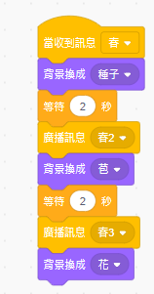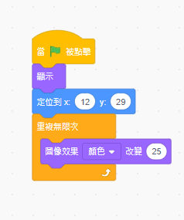

程式說明
1這個程式能讓花從種子變成花苞，再變成花
2可以讓它變色

